民乐一中2016-2017学年高三年级诊断考试
化学试卷
可能用到的相对原子质量：H-1 C-12 O-16 N-14 Na-23 S-32 Fe-56 Cu-64 I-127

第Ⅰ卷（选择题 共42分）
一、选择题：本大题共14小题，每小题3分。在每小题给出的四个选项中，只有一项是符合题目要求的。
1．化学与社会、生活密切相关，下列说法中正确的是 ( )
A．“歼－20”飞机上使用的碳纤维是一种新型的有机高分子材料
B．工业上通常用电解Na、Mg、Al对应的氯化物制取该三种金属单质
C．Fe₃O₄俗称铁红，常作红色油漆和涂料
D．燃料电池中燃料都在负极发生氧化反应
2．下列是某同学对胶体的有关认识，正确的是 ( )
A．溶液是电中性的，胶体是带电的
B．向饱和的FeCl₃溶液中滴加过量氨水，可制取Fe(OH)₃胶体
C．葡萄糖注射液能产生丁达尔效应，属于胶体
D．一束光线分别通过溶液和胶体时，后者会出现明显的光束带，前者则没有
3．下列物质分类的正确组合是 ( )
 | 混合物 | 纯净物 | 单质 | 电解质
A | 盐酸 | NaOH | 石墨 | K₂SO₄溶液
B | 空气 | Fe(OH)₃胶体 | 铁 | Na₂CO₃
C | CuSO₄、5H₂O | CaCl₂ | 水银 | 铜
D | 氯水 | KNO₃晶体 | O₃ | WWW.ziyuanku.comNaCl
4．标准状况下，m g气体A与n g气体B的分子数目一样多，下列说法不正确的是 ( )
A．在任意条件下，若两种分子保持原组成，则其相对分子质量之比为m：n
B．25℃、1.25×105 Pa时，两气体的密度之比为n：m
C．同质量的A、B在非标准状况下，其分子数之比为n：m
D．相同状况下，同体积的气体A与B的质量之比为m：n
5．用98%的浓硫酸(密度为1.84 g/cm³)配制100 mL 1 mol/L的稀硫酸，现给出下列仪器(配制过程中可能用到)：①100 mL量筒 ②10 mL量筒 ③50 mL烧杯 ④托盘天平 ⑤100 mL容量瓶 ⑥胶头滴管 ⑦玻璃棒，配制中使用仪器的先后顺序排列正确的是 ( )
A．④③⑦⑤⑥ B．②⑤⑦⑥ C．①③⑤⑥⑦ D．②⑥③⑦⑤⑥
6．用N_{A}表示阿伏加德罗常数的值。下列叙述正确的是 ( )
A．25℃时，1 L pH＝1的H₂SO₄溶液中，SO数目为0.1N_{A}
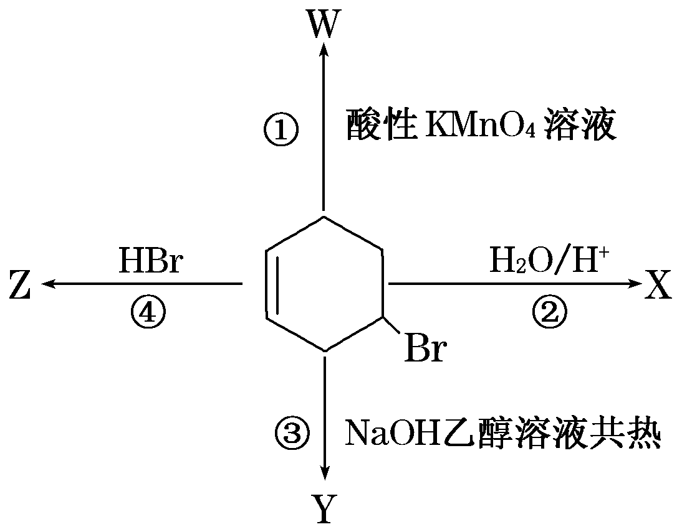
B．将7.8 g Na₂O₂放入足量的CO₂和水蒸气组成的气体中充分反应，转移电子总数为0.1N_{A}
C．9 g重氧水(HO)含电子总数为10N_{A}
D．常温常压下，2.24 L正戊烷、异戊烷及新戊烷的混合物，含C—H数目为1.2N_{A}
7.下列各组离子能在指定溶液中大量共存的是( )
①无色溶液中:K⁺、Cl⁻、NH₄⁺、AlO₂⁻、SO₄²⁻
②常温下,pH=14的溶液中:CO₃2-Error: Reference source not found、Na⁺、S²⁻、AlO₂⁻
③室温下水电离的c(H⁺)=10⁻¹³ mol·L⁻¹的溶液:K⁺、HCO₃⁻、Br⁻、Ba²⁺
④加入Mg能放出H₂的溶液中: NH₄⁺、Cl⁻、Na⁺、SO₄²⁻
$来&源：ziyuanku.comWWW.ziyuanku.com⑤使甲基橙变红的溶液中:MnO₄⁻、NO₃⁻、Na⁺、Fe³⁺
⑥室温下c(H⁺)/c(OH⁻)Error: Reference source not found=10¹²的溶液中:Fe²⁺、Al³⁺、NO₃⁻、I⁻
A.①③⑥ B.①②⑤ C.②④⑤ D.①③④
8．标准状况下V L氨气溶解在1 L水中(水的密度为1 g·mL^{－1})，所得溶液密度为ρ g·mL^{－1}，质量分数为w，物质的量浓度为c mol·L^{－1}，则下列关系中不正确的是 ( )
A．w＝17c/(1000ρ)
B．w＝17V/(17V＋22400)
C．c＝1000Vρ/(17V＋22400)
D．ρ＝(17V＋22400)/(22.4＋22.4V)
9．下图表示4－溴环己烯所发生的4个不同反应．其中产物只含有一种官能团的反应是( )
A．①② B．②③
C．③④ D．①④
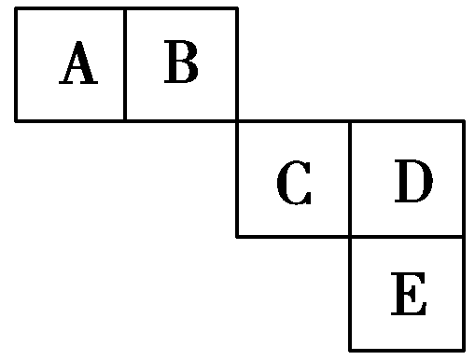
10.前四周期主族元素A、B、C、D、E在元素周期表中的相对位置如图所示，其中C元素原子的最外层电子数与最内层电子数之和等于其电子总数的一半。下列说法正确的是( )
A．元素A、B的所有氢化物中均只含有极性共价键
B．元素C、D形成的简单离子的电子总数不同
C．元素C、D、E形成的常见单质的熔沸点大小：E>D>C
D．C、D、E三种元素最高价氧化物对应的水化物中D的酸性最强
11．在铜的冶炼过程中有如下反应发生：5FeS₂＋14CuSO₄＋12H₂O===7Cu₂S＋5FeSO₄＋12H₂SO₄关于此反应，下列说法正确的是 ( )
A．Cu₂S既是氧化产物，又是还原产物
B．5 mol FeS₂发生反应，有10 mol电子转移
C．FeS₂只作还原剂
D．产物中的SO有一部分是氧化产物
12．足量铜与一定量浓硝酸反应，得到硝酸铜溶液和NO₂、N₂O₄、NO的混合气体，这些气体与1.68 L O₂(标准状况)混合后通入水中，所有气体完全被水吸收生成硝酸。若向所得硝酸铜溶液中加入5 mol·L^{－1} NaOH溶液至Cu^{2＋}恰好完全沉淀，则消耗NaOH溶液的体积 ( )
A．60 mL B．45 mL C．30 mL D．15 mL
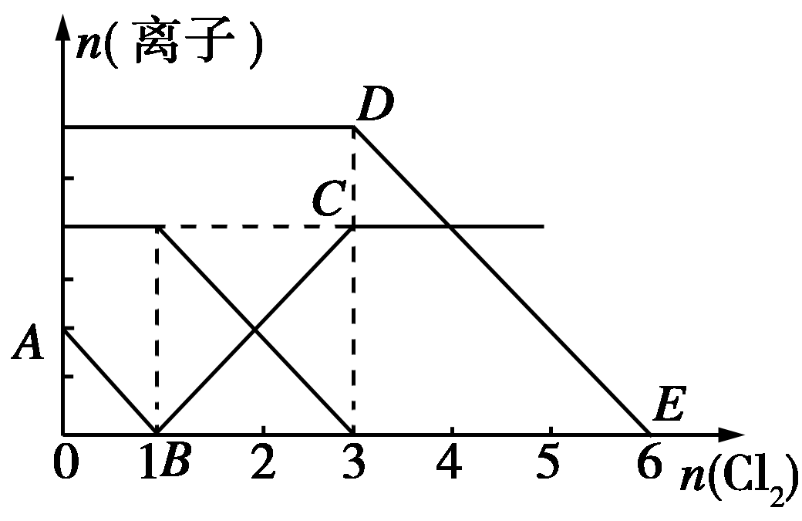
13．向含有Fe^{2＋}、I－、Br－的溶液中通入适量氯气，溶液中各种离子的物质的量变化如图所示。有关说法不正确的是 ( )
A．线段BC代表Fe^{3＋}的物质的量的变化情况
B．原混合溶液中c(FeBr₂)＝6 mol/L
C．当通入Cl₂ 2 mol时，溶液中已发生的离子反应可表示为
2Fe^{2＋}＋2I－＋2Cl₂===2Fe^{3＋}＋I₂＋4Cl－
D．原溶液中n(Fe^{2＋}) : n(I－) : n(Br－)＝2 : 1 : 3
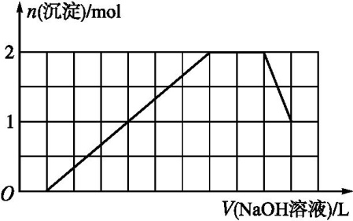
14.某溶液中可能含有H⁺、Na⁺、NH₄⁺、Mg²⁺、Fe³⁺、Al³⁺、SO₄²⁻、CO₃2-Error: Reference source not found等离子。当向该溶液中加入一定物质的量浓度的NaOH溶液时,发现生成沉淀物质的量随NaOH溶液的体积变化的图像如图所示,下列说法中正确的是( )
A.原溶液中含有的阳离子是H⁺、NH₄⁺、Mg²⁺、Al³⁺
B.原溶液中一定含有SO₄2-Error: Reference source not found和Na⁺
C.原溶液中SO₄²⁻的物质的量至少为4.5 mol
D.反应最后形成的溶液中含有的溶质为Na₂SO₄
第II卷（非选择题 共58分）

二、非选择题：本卷包括必考题和选考题两部分。第15、16、17题为必考题，每个试题考生都必须做答。第18、19、20题为选考题，考生根据要求做答。
（一）必考题（共43分）
15．(14分)已知A、B、C、D、E是原子序数依次增大的五种短周期元素，A与C同主族，A与B、A与E形成共价化合物，A与B形成的最简单化合物的水溶液呈碱性，E的最高正化合价与最低负化合价的代数和为6，D是同周期中简单离子半径最小的元素。
(1)五种元素中，E在元素周期表中的位置是____________________。
(2)B的气态氢化物与其最高价氧化物对应的水化物反应生成的化合物中存在的化学键类型为__________________________。
(3)C的最高价氧化物对应的水化物与D的最高价氧化物反应的化学方程式为
_______________________________________________________________________。
(4) 写出由A、B元素形成的六核分子的电子式 。
(5)已知X、Y、Z三种物质中均含有上述元素中的某一种元素，它们之间存在如图所示的转化关系：
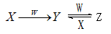
①X、Y、Z均含有同一种金属元素，若W固体俗称干冰，则反应Y→Z的离子方程式为
_______________________________________________；若W是强碱，且Y是白色难溶固体，则反应Y→Z的离子方程式为_______________________________________________。
②X、Y、Z是均含有同一种非金属元素的化合物，W是一种常见金属单质，且上述转化均在常温条件下完成，则反应Z→Y的离子方程式为_______________________________________。
16．(14分)常见的五种盐A、B、C、D、E，它们的阳离子可能是Na⁺、NH₄⁺、Cu²⁺、Ba²⁺、Al³⁺、Ag⁺、Fe³⁺，阴离子可能是Cl^{一}、NO₃﹣、SO₄^{2﹣}、CO₃^{2﹣}．已知：
①五种盐均溶于水，水溶液均为无色．
②D的焰色反应呈黄色．
③A的溶液呈中性，B、C、E的溶液呈酸性，D的溶液呈碱性．
④若在这五种盐的溶液中分别加入Ba（NO₃）₂溶液，只有A、C的溶液不产生沉淀．
⑤若在这五种盐的溶液中，分别加入氨水，E和C的溶液中生成沉淀，继续加氨水，C中沉淀消失．
⑥把A的溶液分别加入到B、C、E的溶液中，均能生成不溶于稀硝酸的沉淀．
回答下列问题：
（1）五种盐中，一定没有的阳离子是 ；所含的阴离子相同的两种盐的化学式是 ．
（2）D的化学式为 ，D溶液显碱性原因是（用离子方程式表示） ．
（3）A和C的溶液反应的离子方程式是： ；
E和氨水反应的离子方程式是： ．
（4）若要检验B中所含的阳离子，正确的实验方法是
．
17．(15分) Ⅰ、实验室要配制1.84 mol·Ｌ⁻¹的稀硫酸480mL，回答下列问题：
（1）需要98%密度为1.84 g·cm⁻³的浓硫酸 mL
（2）配制时，必须使用的仪器有：烧杯、50 mL量筒、500 mL容量瓶、玻璃棒，还缺少的仪器是 。
（3）配制过程中用量筒量取浓硫酸时，俯视读数。对所配溶液浓度 （填“偏高”“偏低”“不影响”）
Ⅱ、某种食用精制盐包装袋上有如表说明：
产品标准 | GB5461
产品等级 | 一级
配 料 | 食盐、碘酸钾、抗结剂
碘含量（以I计） | 20～50mg/kg
分装时期
分装企业

（1）写出碘酸钾与碘化钾在硫酸酸化条件下的化学方程式： 。
（2）上述反应生成的I₂可用四氯化碳检验．向碘的四氯化碳溶液中加入Na₂SO₃稀溶液，将I₂还原，以回收四氯化碳．
①Na₂SO₃稀溶液与I₂反应的离子方程式是 ．
②某学生设计回收四氯化碳的操作为：
a．将碘的四氯化碳溶液置于分液漏斗中；
b．加入适量Na₂SO₃稀溶液；
c．分离出下层液体
d．将分液漏斗充分振荡后静置
其中，上述操作正确的顺序是： 填序号）
（3）已知：I₂+2S₂O₃^{2﹣}═2I﹣+S₄O₆^{2﹣}．某学生测定食用精制盐的碘含量，其步骤为：
a．准确称取wg食盐，加适量蒸馏水使其完全溶解；
b．用稀硫酸酸化所得溶液，加入足量KI溶液，使KIO₃与KI反应完全；
c．以淀粉为指示剂，逐滴加入物质的量浓度为2.0×10^{﹣3}mol·L^{﹣1}的Na₂S₂O₃溶液10.0mL，恰好反应完全．
ziyuanku.com①判断c中反应恰好完全依据的现象是 ．
②b中反应所产生的I₂的物质的量是 mol．
③根据以上实验和包装袋说明，所测精制盐的碘含量是 mg/kg．（以含w的代数式表示）
WWW.ziyuanku.com（二）选考题：共15分。请考生从给出的3道化学题中任选一题做答。如果多做，则每学科按所做的第一题计分。
18.【化学－化学与技术】（15分）
氨气、尿素[CO(NH₂)₂]、 Na₂CO₃均是重要的化工原料和产品，下图是某化工厂联合生成氨气、尿素[CO(NH₂)₂]、纯碱的部分工艺流程图。
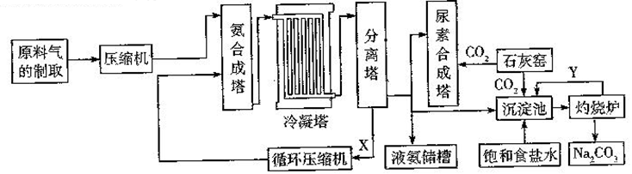
（1）原料气进入压缩机前需要进行净化处理，其目的是 。制备氨合成塔的材料 (填“能”或“不能”）使用普通的碳素钢。
（2）N₂、H₂混合气体经压缩后再送入氨合成塔，优点是 。 某整个生产中循环使用某些原料可提高生产效益，能循环利用的物质是 。
（3）请按要求填写下列空白。
①沉淀池中的离子方程式: 。
②生产尿素的化学方程式: 。
（4）在较低温度下，可从沉淀池的溶液中分离出一种副产品由此可推断，低温下NH₄C1的溶解度很可能 (填“小于”或“大于”）NaCl。NH₄C1是一种氮肥，但长期施用易使土壤酸化，用离子方程式表示其原因 。
（5）以焦炭、水为原料制备H₂ (碳转化为CO₂，则1000g纯度为a%((杂质不与水反应)焦炭最多可制备 g尿素（已知合成氨时H₂的利用率为b%、合成尿素时NH₃的利用率为c%）
19．【化学－物质结构与性质】 (15分）
氮的化合物在无机化工领域有着重要的地位。请回答下列问题：
(1) 基态氮原子的价电子排布图为 。
(2) 氮的最高价氧化物为无色晶体，它由两种离子构成：已知其阴离子构型为平面正三角形，则其阳离子的构型为 形，阳离子中氮的杂化方式为 。
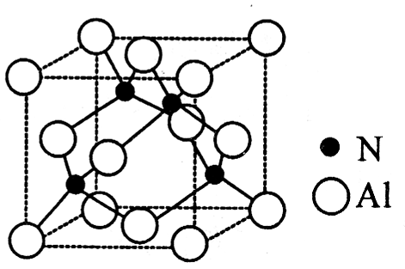
(3) 某氮铝化合物X具有耐高温、抗冲击、导热性好等优良性质，广泛用于陶瓷工业等领域。工业上用氮气、氧化铝和碳在一定条件下反应生成CO和X (X的晶体结构如图所示），工业制备 X 的化学方程式为 。
(4) X晶体中包含的化学键类型为 （填字母标号）。
A．离子键 B．共价键 C．配位键 D．金属键
(5) 已知氮化硼与X晶体类型相同，且氮化硼的熔点比X高，其原因是
。
(6)若X的密度为ρg/cm³，则晶体中最近的两个Al 原子的距离为 cm （阿伏加德罗常数用 N_{A}表示，不必化简）。
20．【化学－有机化学基础】 ((15分)
已知：①在稀碱溶液中，溴苯难发生水解；
②。
现有分子式为C₁₀H₁₀O₂Br₂的芳香族化合物X，其苯环上的一溴代物只有一种，其核磁共振氢谱图中有四个吸收峰，吸收峰的面积比为1:2:6:1，在一定条件下可发生下述一系列反应，其中C能发生银镜反应，E遇FeCl₃溶液显色且能与浓溴水反应。
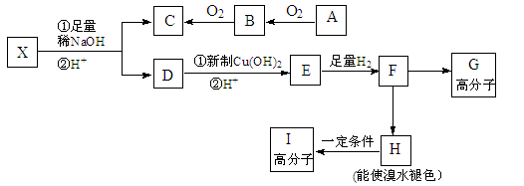
请回答下列问题：
资*源%库 ziyuanku.com（1）X中官能的名称是 。
（2）F→H的反应类型是 。
（3）I的结构简式为 。
（4）E不具有的化学性质 （选填序号）。
a．取代反应 b．消去反应
c．氧化反应 d．1molE最多能与2molNaHCO₃反应
（5）写出下列反应的化学方程式：
①X与足量稀NaOH溶液共热的化学方程式： 。
②F→G的化学方程式： 。
（6）同时符合下列条件的E的同分异构体共有 种，其中一种的结构简式为 。
a．苯环上核磁共振氢谱有两种
b．不能发生水解反应
c．遇FeCl₃溶液不显色
资*源%库 ziyuanku.comd．1molE最多能分别与1molNaOH和2molNa反应
民乐一中2016-2017学年高三年级诊断考试
化学答案
题号 | 1 | 2 | 3 | 4 | 5 | 6 | 7
答案 | D | D | D | B | D | B | C
题号 | 8 | 9 | 10 | 11 | 12 | 13 | 14
答案 | D | C | D | D | A | B | C

15．(14分，每空2分)
(1)第3周期ⅦA族
(2)离子键和共价键
(3)Al₂O₃＋2NaOH===2NaAlO₂＋H₂O
(4) 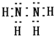
(5)①CO＋CO₂＋H₂O===2HCO Al(OH)₃＋OH－===AlO＋2H₂O
②3Fe^{2＋}＋NO＋4H＋===3Fe^{3＋}＋NO↑＋2H₂O
16．(14分，每空2分)
（1）Cu²⁺、Fe³⁺； （NH₄）₂SO₄、Al₂（SO₄）₃；
（2）Na₂CO₃； CO₃^{2﹣}+H₂O HCO₃﹣+OH﹣；
（3）Ag⁺+C1﹣=AgCl↓； Al³⁺+3NH₃·H₂O═Al（OH）₃↓+3NH₄⁺；
（4）取少量B于试管中，滴加少量NaOH溶液，在试管口附近放一张湿润的红色石蕊试纸，加热，若试纸变蓝，说明B中阳离子为NH₄⁺．（3分）
17．(15分)
Ⅰ、 （1）50 （1分） （2）胶头滴管 （1分） （3）偏低（1分）
Ⅱ、每空2分
（1）KIO₃+ 5KI+ 3H₂SO₄= 3K₂SO₄+ 3I₂+ 3H₂O
（2）① I₂+SO₃^{2﹣}+H₂O=2I﹣+SO₄^{2﹣}+2H⁺； ② abdc；
（3）① 滴最后一滴溶液，由蓝色恰好变为无色，且半分钟内不变色；
② 1.0×10^{﹣5}； ③ ．
18、(15分）
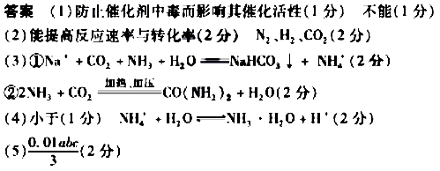
19.（15分）
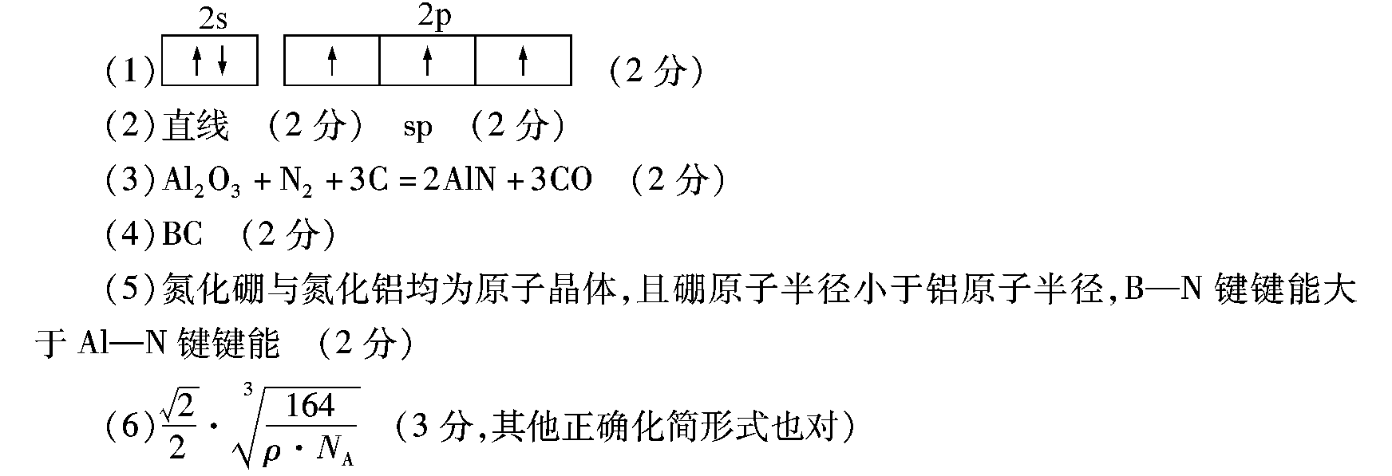

20．(15分)：
（1）酯基、溴原子（2分）
（2）消去反应（1分）
（3） （2分）
（4）bd（2分）
（5）① （2分）
② （2分）
（6）4 ; （2分）（2分）

